达州市2026年初中学业水平暨高中阶段学校招生统一考试
历史
本考试为闭卷考试，道德与法治、历史合堂分卷，考试时间120分钟，历史满分60分，共6页。
温馨提示：
1．答题前，考生需用0.5毫米黑色签字笔将自己的姓名、准考证号、座位号正确填写在答题卡对应位置。待监考老师粘贴条形码后，再认真核对条形码上的信息与自己的准考证上的信息是否一致。
2．选择题必须使用2B铅笔在答题卡相应位置规范填涂。如需改动，用橡皮擦擦干净后再选涂其他答案标号；非选择题用0.5毫米黑色签字笔作答，答案必须写在答题卡对应的框内，超出答题区答案无效；在草稿纸、试题卷上作答无效。
3．不要折叠、弄皱、弄破答题卡，不得使用涂改液、修正带、刮纸刀等影响答题卡整洁。
4．考试结束后，将试卷及答题卡一并交回。
一、单项选择题（本题共15小题，每小题2分，共30分）
1．按照周礼规定，天子使用九鼎八簋（guǐ），诸侯最多只能使用七鼎六簋，春秋时期郑国国君却使用九鼎八簋。这体现了
A．多元一体 B．百家争鸣 C．王室衰微 D．铁犁牛耕
2．西汉初年，统治者奉行“无为而治”的政策，朝廷对地方的控制相对松弛，社会上各种学说流行，人们的思想不统一。汉武帝时为稳固统治，实行
A．焚书坑儒 B．尊崇儒术 C．盐铁专卖 D．崇文抑武
3．在某次探究性学习中，小军搜集了“安西都护府”“澎湖巡检司”“驻藏大臣”等相关资料。由此推知，他探究的主题最有可能是
A．文明起源 B．经济发展 C．中外交流 D．边疆治理
4、南宋蒋祈所著《陶记》是我国第一部有关陶瓷的专著，书中记载了南宋时期的景德镇所制瓷器“洁白不疵，故鬻（卖）于他所，皆有“饶玉’之称”。此记载一定程度上反映了南宋
A．农业发达 B．手工业兴盛 C．都市繁华 D．重农抑商
5．表1是某同学在学习中国近代史时摘录的部分史事。
表1
时间 | 事件
1842年 | 年近七旬的江南提督陈化成率众抵抗英军，力竭牺牲
1878年 | 清军收复除伊犁地区以外的新疆领土
1895年 | 台湾人民与留台清军对日本的侵占进行了顽强抵抗
1900年 | 义和团抗击八国联军
据此可知，他关注的是
A．自强求富 B．军民抗争 C．民主共和 D．民主科学
6．史料是研究历史的重要依据，按其价值可分为一手史料、二手史料。一手史料是指历史事件发生时直接形成的原始记录、文献或遗存。据此判断，下列可用于研究中华民国时期历史的一手史料是
A．清帝退位诏书（原件现藏于中国国家博物馆）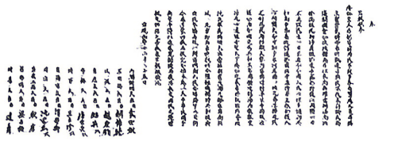
B．《南昌起义》（绘画）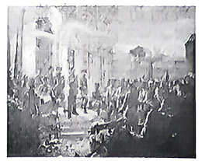
C．《朝花夕拾》（文学作品）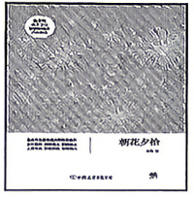
D．《西南联大》（纪录片）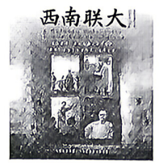
7．某学者认为，五四运动时各阶层人士思想空前活跃。此后的一年多时间里，进步期刊猛增400多种。据此可知，五四运动
A．改变了社会性质 B．推动了新文化运动的兴起
C．促进了思想启蒙 D．奠定中共诞生的组织基础
8．1934—1936年，红军将士在极端艰苦的条件下，仍然士气高昂，逢山开路，遇水搭桥，攻关夺隘，谱写了一曲曲革命英雄主义的凯歌。由此可知，中国工农红军
A．铸就了伟大的长征精神 B．促进中国革命面貌焕然一新
C．取得了北伐战争的胜利 D．结束了中国的君主专制制度
9．下图是我国第一个五年计划期间工业交通建设主要成就分布图，据图可知
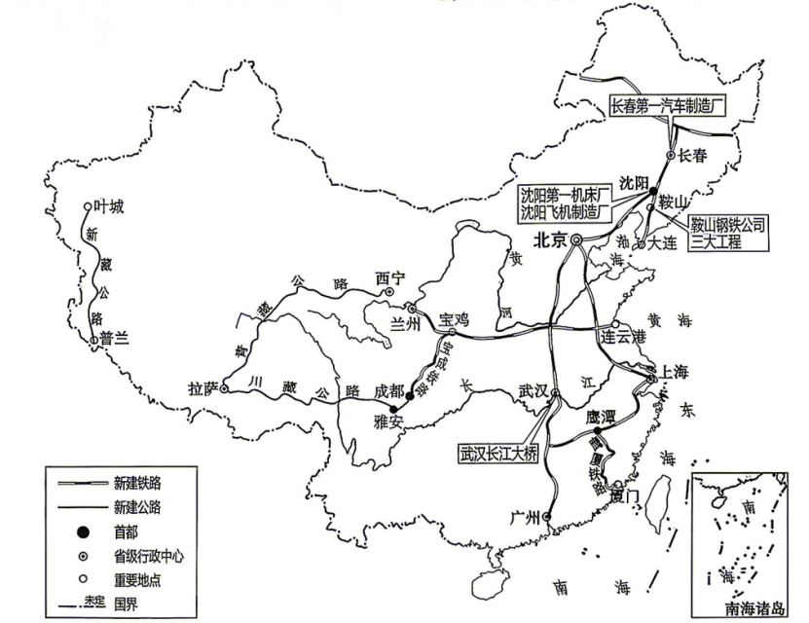
A．工业成就主要分布在西北地区 B．中国工业落后的面貌彻底改变
C．我国集中主要力量发展重工业 D．2006年青藏铁路全线建成通车
10． 表2 中共十八大以来中国特色社会主义的部分成就
领域 | 成就
经济总量 | 国内生产总值2022年达到121万亿元，经济总量稳居世界第二
基础设施 | 建成世界最大的高速铁路网、高速公路网，全国综合交通运输网络总里程超过600万千米
社会保障 | 建成世界规模最大的社会保障体系
国防力量 | 自主研发国产航母、歼-20等大国重器列装，我军现代化水平和实战能力显著提升
表2表明，我国
A．脱贫攻坚战取得重大胜利 B．生活方式发生巨大变化
C．西部大开发战略全面启动 D．综合国力得到显著提升
11．法学方面的成就是罗马人最伟大的成就之一，其典型代表是
A．《汉谟拉比法典 B．《十二铜表法 C．《拿破仑法典 D．《权利法案
12．哥伦布发现美洲后，美洲的特产马铃薯、玉米、甘薯、花生、南瓜等逐渐流向世界各地。据统计，当今世界的植物食品中，约有1/3的品种源自美洲。这一现象说明
A．新航路开辟促进世界物种交换 B．丝绸之路推动东西方贸易往来
C．马铃薯成为西欧主要粮食作物 D．欧洲大西洋沿岸经济日益繁荣
13．1787年美国宪法规定：行政、立法、司法三权分立，总统、国会与最高法院及其相关机构各司其职，相互制衡。这体现了
A．天赋人权 B．王权有限 C．分权制衡 D．自由平等
14．“明治政府虽然在社会政治、经济和文化教育等领域实行了一系列的资产阶级改革，但它的统治方式却是专制主义的，从而引起社会各阶层的不满。”材料重在说明明治维新具有
A．反复性 B．必然性 C．进步性 D．局限性
15．二战后期，世界反法西斯国家为了把战时的友好合作关系延续到战后，以维护世界和平，都主张建立联合国。这反映了
A．世界人民对和平的向往 B．欧洲一体化进程加快
C．经济全球化的趋势加强 D．民族解放运动的兴起
二、非选择题（本题共4小题，第16题8分，第17题7分，第18题8分，第19题7分，共30分）
16．（8分）自古以来，我国就是一个多民族共存、共同发展的国家。阅读材料，完成下列要求。
材料一 魏晋以来，我国北方各族不断内迁，内迁各族人民与当地汉人错居杂处，在经济文化上交往交流密切，相互影响。三国时期，蜀汉发展经济，改善民族关系，加速了西南地区的开发。十六国北朝政权统治者，大多沿袭中原地区原有的统治方式。5世纪时，鲜卑族建立的北魏政权推行汉化措施，促进了民族交融。
——据部编版义务教育教科书《中国历史》七年级上册整理
材料二 中华民族抗日战争是一场全民族共同奋起御侮的人民战争。在中国共产党倡导的以国共合作为基础的抗日民族统一战线旗帜下，全国各民族、各阶级、各党派、各社会团体、各界爱国人士、港澳台同胞和海外侨胞，同仇敌忾，共赴国难，都为这场战争的胜利做出了重要贡献。
——摘编自支绍曾等《中国抗日战争史简明读本》
材料三 1947年5月1日内蒙古自治区成立，这是在中国共产党领导下成立的第一个少数民族自治区。自治区的成立极大地增强了内蒙古各民族内部的团结和民族自信心，提高了内蒙古人民的爱国主义精神，调动了内蒙古各民族共同建设国家的积极性和创造性，从而为自治区内各民族的繁荣发展，创造了有利条件。
——摘编自当代中国研究所《中华人民共和国史稿》
材料四 新时代新征程，坚持以铸牢中华民族共同体意识为主线，不断推进民族团结进步事业，推动党的民族工作高质量发展。让我们更加紧密地团结在党中央周围，勠力同心、拼搏进取，不断推进中华民族共同体建设，为以中国式现代化全面推进强国建设、民族复兴伟业而不懈奋斗!
——习近平《在全国民族团结进步表彰大会上的讲话》2024年9月27日
（1）根据材料一，概括三国两晋南北朝时期促进民族交融的因素。（2分）
（2）根据材料二并结合所学知识，指出全民族抗战开始的标志性事件。（1分）任举一例该事件后中国人民抗战的史实。（1分）
（3）材料三中“内蒙古自治区的成立”为新中国成立后哪一基本政治制度积累了宝贵经验？（1分）该制度有何意义？（2分）
（4）根据材料四并结合所学知识，谈谈在实现中华民族伟大复兴的征程中我们应该如何正确处理民族关系？（1分）
17．（7分）回顾百年党史，中国共产党总能根据形势的变化适时作出调整，不断走向胜利。阅读材料，完成下列要求。
材料一 秋收起义后，毛泽东分析了当时的形势，进一步指出最关键的问题是向什么方向进攻。毛泽东认为敌人在城市建立了严密的统治，而在农村的统治则比较薄弱，另外，农村有强大的革命力量——农民。在农村建立革命根据地，既是军事上的需要，也是革命斗争的需要。
——摘编自王颖《毛泽东对开辟中国革命新道路的贡献》（《唯实》1998年第4期）
材料二 为迎接人民解放战争的最后胜利，准备新中国的建立，1949年3月，中共中央在河北西柏坡召开了一次重要会议。会议结束后，毛泽东率领中共中央机关离开中国革命的最后一个农村指挥所——西柏坡，向北平进发。
——摘编自中共中央党史和文献研究院《中国共产党的100年》
材料三 1978年12月，党的十一届三中全会召开，全党的工作重点开始转移到社会主义现代化建设上来，各项改革措施相继出台。中国大踏步赶上了时代，实现了社会主义现代化进程中新的历史性跨越，创造了改革开放和社会主义现代化建设的伟大成就，中华民族迎来了伟大复兴的光明前景。
——摘编自当代中国研究所《为全面建成社会主义现代化强国而奋斗》
（1）根据材料一并结合所学知识，指出拉开中国革命从城市转入农村、建立根据地的序幕的事件，（1分）并分析革命重心转移的原因。（1分）
（2）根据材料二并结合所学知识，指出这次会议的名称，（1分）会上对党的工作重心转移作出了怎样的决定？（1分）
（3）根据材料三并结合所学知识，分析中共十一届三中全会召开的历史意义。（2分）
（4）综合上述材料并结合所学知识，总结中国共产党总能根据形势的变化适时作出调整的历史经验。（1分）
18．（8分）纵观人类文明发展历程，科技创新是推动社会进步的重要动力。阅读材料，完成下列要求。
材料一 它是从工场手工业生产转向以工厂制为基础的大机器工业生产的重大飞跃。它使生产力出现了前所未有的大发展，从1770年到1840年，英国工人的日生产率提高了20倍。
——摘编自刘宗绪《世界近代史》
材料二 19世纪六七十年代，资本主义世界开始了第二次工业革命，人类社会进入“电气时代”。在第二次工业革命的推动下，主要资本主义国家相继步入工业化强国的行列，它们在社会结构、基础设施、大众教育、生活环境等方面发生了重大的变化。
——据部编版义务教育教科书《世界历史》九年级下册整理
材料三 以互联网为代表的信息技术日新月异，引领了社会生产新变革，创造了人类生活新空间，拓展了国家治理新领域，极大提高了人类认识世界、改造世界的能力……可以说，世界因互联网而更多彩，生活因互联网而更丰富。
——习近平《在第二届世界互联网大会开幕式上的讲话》2015年12月16日
材料四 新时代以来，国家加快推进科技自立自强，我国进入创新型国家行列。2025年，“创新”成为世界读懂中国的一个热词，以人工智能、量子技术为代表的中国技术正引领时代潮流。2026年，中国机器人、中国新能源汽车等中国智造成果纷纷亮相春节庆祝活动。
——摘编自张志文《中国年 文化年 世界年》（《人民日报》2026年2月24日）
（1）材料一中的“它”指什么？（1分）“它”促使生产方式发生了怎样的转变？（1分）
（2）根据材料二并结合所学知识，分析第二次工业革命的影响。（2分）
（3）根据材料三并结合所学知识，指出互联网的普及标志着人类开始进入什么时代？（1分）结合生活实践，谈谈如何正确看待互联网的普及应用？（1分）
（4）根据材料四并结合所学知识，分析新时代中国科技快速发展的原因。（2分）
19．（7分）世界之变、时代之变，国际格局随之而变。阅读材料，完成下列要求。
材料一 一战后，协约国分别与其他战败国签订了一系列和约，这些和约与《凡尔赛条约》一起构成了凡尔赛体系。凡尔赛体系是战胜国妥协分赃的产物，它没有也不可能消除帝国主义国家之间的种种矛盾。之后又召开了华盛顿会议，并签署了一系列条约……由此，形成了战后国际秩序新体系。
——摘编自齐世荣《世界史·现代史编（上卷）》
材料二 20世纪50年代，随着冷战的发展，美苏双方互相敌对，最终形成了政治、经济、军事和地缘政治版图的两大集团的全面冷战对峙，使两极格局最终形成并相对固定下来。
——摘编自徐蓝《从盟友到死敌：冷战爆发的历史真相》
材料三 冷战结束后，两极格局被打破。欧盟、中国、俄罗斯和日本等一些具备较强综合实力的国家联盟或国家在国际和地区事务中发挥着重要作用，推动世界朝着多极化方向发展。此外，广大发展中国家的总体实力不断增强，国际影响不断扩大，成为推动世界多极化趋势发展的一支不可忽视的力量。
——据部编版义务教育教科书《世界历史》九年级下册整理
材料四 进入21世纪，面对冷战结束后国际秩序存在的混乱现象和全球治理出现的各种问题，中国倡导构建人类命运共同体。人类命运共同体的提出，充分体现了中国共产党作为马克思主义政党对人类前途命运的关注，充分体现了中国作为负责任大国的担当意识
——摘编自石建勋《人类命运共同体思想的世界贡献》（《人民论坛》2017年第28期）
（1）根据材料一并结合所学知识，指出一战后形成的国际秩序新体系的名称，（1分）分析该体系的局限性。（1分）
（2）根据材料二并结合所学知识，列举两例冷战的具体表现。（2分）
（3）根据材料三，概括推动世界多极化趋势发展的主要因素。（1分）
（4）根据材料四并结合所学知识，谈谈你对构建人类命运共同体的认识。（2分）

